第五章 树（基础知识）
选择题部分
1.在线索化二叉树中,t所指结点没有左子树的充要条件是（B）答案
（A）t-〉left==NULL （B）t-〉ltag==1（C）t-〉ltag=1且t-〉left=NULL （D）.以上都不对
2.二叉树按某种顺序线索化后,任一结点均有指向其前趋和后继的线索,这种说法答案( B )
（A）正确（B）错误
3.二叉树的前序遍历序列中,任意一个结点均处在其子女结点的前面,这种说法（A）答案
(A)正确(B)错误
4.由于二叉树中每个结点的度最大为2,所以二叉树是一种特殊的树,这种说法答案(B)
（A）正确（B）错误
5.设高度为h的二叉树上只有度为0和度为2的结点,则此类二叉树中所包含的结点数至少为（B）。答案
（A）2h （B）2h-1（C）2h+1（D）h+1
6.已知某二叉树的后序遍历序列是dabec。中序遍历序列是debac,它的前序遍历序列是（D）。答案
（A）acbed （B）decab（C）deabc （D）cedba
7.如果T2是由有序树T转换而来的二叉树,那么T中结点的前序就是T2中结点的（A）答案
（A）前序（B）中序（C）后序D.层次序
8.某二叉树的前序遍历结点访问顺序是abdgcefh,中序遍历的结点访问顺序是dgbaechf,则其后序遍历的结点访问顺序是（D）。答案
（A）bdgcefha （B）gdbecfha （C）bdgaechf （D）gdbehfca
9.二叉树为二叉排序树的充分必要条件是其任一结点的值均大于其左孩子的值、小于其右孩子的值。这种说法（A）答案
（A）正确（B）错误
10.按照二叉树的定义,具有3个结点的二叉树有（C）种。答案
（A）3（B）4（C）5（D）6
11.在一非空二叉树的中序遍历序列中,根结点的右边（A）答案
（A）只有右子树上的所有结点（B）只有右子树上的部分结点
（C）只有左子树上的部分结点（D）只有左子树上的所有结点
12.树最适合用来表示（C）。答案
（A）有序数据元素（B）无序数据元素
（C）元素之间具有分支层次关系的数据（D）元素之间无联系的数据
13.任何一棵二叉树的叶结点在先序、中序和后序遍历序列中的相对次序（A） 答案
（A）不发生改变（B）发生改变（C）不能确定D.以上都不对
14.实现任意二叉树的后序遍历的非递归算法而不使用栈结构,最佳方案是二叉树采用（C）存储结构。答案
（A）二叉链表（B）广义表存储结构（C）三叉链表（D）顺序存储结构
15.对一个满二叉树,m个树叶,n个结点,深度为h,则（D）答案
（A）n=h+m （B）h+m=2n（C）m=h-1（D）n=2^{h}-1
16.如果某二叉树的前序为stuwv,中序为uwtvs,那么该二叉树的后序为（C）答案
（A）uwvts （B）vwuts（C）wuvts （D）wutsv
17.具有五层结点的二叉平衡树至少有（B）个结点。答案
（A）10（B）12（C）15（D）17

树的判断题
1.二叉树中任何一个结点的度都是2。（F）
2.由二叉树结点的先根序列和后根序列可以唯一地确定一棵二叉树。（F）
3.一棵哈夫曼树中不存在度为1的结点。（T）
4.平衡二叉排序树上任何一个结点的左、右子树的高度之差的绝对值不大于1（T）

填空题部分
1.指出树和二叉树的三个主要差别（二叉树结点的度不大于2）,（有左子树）,（有右子树）。答案

2.从概念上讲,树与二叉树是两种不同的数据结构,将树转化为二叉树的基本目的是（便于存储）答案

3.若结点A有三个兄弟(包括A本身),并且B是A的双亲结点,B的度是(3 ) 答案

4.若一棵具有n个结点的二叉树采用标准链接存储结构,那么该二叉树所有结点共有（n+1）个空指针域。答案

5.已知二叉树的前序序列为ABDEGCFHIJ,中序序列为DBGEAHFIJC,写出后序序列（ DGEBHJIFCA）。答案

6.已知二叉树的后序序列为FGDBHECA,中序序列为BFDGAEHC ,并写出前序序列（ ABDFGCEH）。 答案

7.找出满足下列条件的二叉树答案
1）先序和中序遍历，得到的结点访问顺序一样。(节点没有左子树 )
2）后序和中序遍历，得到的结点访问顺序一样。(节点没有右子树 )
3）先序和后序遍历，得到的结点访问顺序一样。( 只有根节点)

8.一棵含有n个结点的k叉树，可能达到的最大深度（n）和最小深度（⎡log_{k}(n(k-1)+1)⎤
）各是多少？答案

9.一棵二叉树有67个结点，这些结点的度要么是0，要么是2。这棵二叉树中度为2的结点有(33 )个。

10.含有100个结点的树有(99 )条边。

11.一棵哈夫曼树有19个结点，则其叶子结点的个数是(10 )。

12.设一棵二叉树结点的先根序列为ABDECFGH，中根序列为DEBAFCHG，则二叉树中叶子结点是( E,F,H)。

13.将一棵有50个结点的完全二叉树从根结点开始，由根向下，每一层从左至右，顺序地存储在一个一维数组bt[50]中，这棵二叉树最下面一层上最左边一个结点存储在数组元素(bt[31])中。

树的问答题
3. 已知下图是一个森林的孩子－兄弟表示法的存储结构，画出这个森林的逻辑图。
A | B | C | D | E | F | G | H | I | J
解：先画出这个存储结构表示的二叉树，然后二叉树转森林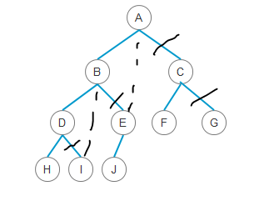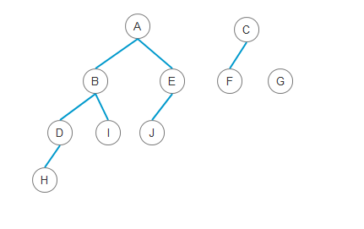

4. 下面的二叉树，请为它建立中序遍历线索。已知一指针p指向E，问从p出发利用线索找到E的第4个后继节点，需要访问几次二叉树的节点(重复访问的也计算在内,E点不算)？
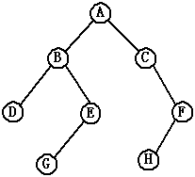
解：

Null Null
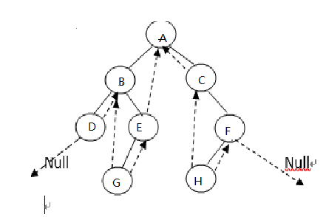
中序遍历：DBGEACHF
中序线索化的图如上。
找E的第四个后继结点，通过线索访问第一个后继结点A，第二个后继结点（A的后继节点）为A的右子树的中序遍历的第一个结点，访问C，找c右子树的中序遍历的第一个结点，访问F，H，通过线索找到H的后续结点F。依次访问A、C、F、H、F，共访问五次。

5. 已知一个二叉树的先序遍历结果是：a b d e g c f h，中序遍历的结果是：d b e g a c h f 。问后序遍历的结果将是什么？
解：根据先序遍历和中序遍历的结果，可得这个二叉树所下：
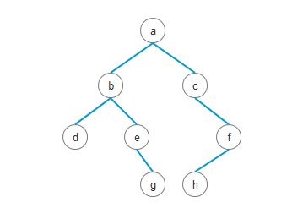
后序遍历的结果：d g e b h f c a

6. 将数组13,5,10 ,7,27,9,4,15,33,20调整成极小堆，画出这个极小堆的逻辑图和内存映像。
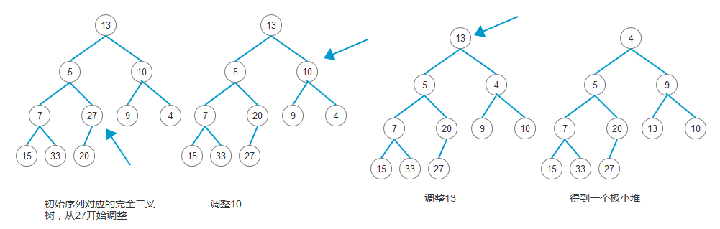
该堆的内存映像为：
4 | 5 | 9 | 7 | 20 | 13 | 10 | 15 | 33 | 27

7.有七个带权结点,其权值分别为3,7,8,2,6,10,14,试以它们为叶结点构造一棵哈夫曼树(请按照每个结点的左子树根结点的权小于等于右子树根结点的权的次序构造〉,并计算出带权路径长度WPL及该树的结点总数。
